福建水产饲料信息
第33期

（总561期）

2016年8月29日
福建省水产饲料同业协会秘书处 E-mail:fafta007@vip.163.com

中共中央办公厅、国务院办公厅印发
综合信息

《关于改革社会组织管理制度，促进社会组织健康有序发展的意见》
近日，中共中央办公厅、国务院办公厅印发了《关于改革社会组织管理制度 促进社会组织健康有序发展的意见》，并发出通知，要求各地区各部门结合实际认真贯彻执行。
《意见》指出：以社会团体、基金会和社会服务机构为主体组成的社会组织，是我国社会主义现代化建设的重要力量。党中央、国务院历来高度重视社会组织工作，改革开放以来，在各级党委和政府的重视和支持下，我国社会组织不断发展，在促进经济发展、繁荣社会事业、创新社会治理、扩大对外交往等方面发挥了积极作用。同时也要看到，目前社会组织工作中还存在法规制度建设滞后、管理体制不健全、支持引导力度不够、社会组织自身建设不足等问题。从总体上看社会组织发挥作用还不够充分，一些社会组织违法违规现象时有发生。当前，我国正处于全面建成小康社会决胜阶段，改革社会组织管理制度、促进社会组织健康有序发展，有利于厘清政府、市场、社会关系，完善社会主义市场经济体制；有利于改进公共服务供给方式，加强和创新社会治理；有利于激发社会活力，巩固和扩大党的执政基础。各地区各部门要站在战略和全局高度，充分认识做好这项工作的重要性和紧迫性，将其作为一项重要基础性工作来抓，主动适应新形势新任务要求，全面落实相关政策措施，扎扎实实做好各项工作。
《意见》的指导思想是：以邓小平理论、“三个代表”重要思想、科学发展观为指导，深入贯彻习近平总书记系列重要讲话精神，按照“四个全面”战略布局要求，贯彻落实创新、协调、绿色、开放、共享发展理念，一手抓积极引导发展，一手抓严格依法管理，充分发挥社会组织服务国家、服务社会、服务群众、服务行业的作用，努力走出一条具有中国特色的社会组织发展之路。
《意见》的基本原则是：坚持党的领导。坚持改革创新。坚持放管并重。坚持积极稳妥推进。
《意见》的总体目标是：到2020年，统一登记、各司其职、协调配合、分级负责、依法监管的中国特色社会组织管理体制建立健全，社会组织法规政策更加完善，综合监管更加有效，党组织作用发挥更加明显，发展环境更加优化；政社分开、权责明确、依法自治的社会组织制度基本建立，结构合理、功能完善、竞争有序、诚信自律、充满活力的社会组织发展格局基本形成。
《意见》还就大力培育发展社区社会组织，完善扶持社会组织发展政策措施，依法做好社会组织登记审查，严格管理和监督，规范社会组织涉外活动，加强社会组织自身建设，加强党对社会组织工作的领导，抓好组织实施作了具体的部署。
天马饲料的十年发展历程
8月17日，福建天马科技集团股份有限公司（简称“天马”）首发上会并通过，距离上市又近了一步。根据相关规定，IPO审核流程包括受理、反馈会、见面会、问核、预先披露、初审会、发审会、封卷、会后事项审核、核准发行等十个主要环节。没有意外的话6个月之内，天马可以完成上市手续。
据了解，天马本次首次公开发行新股5300万股，发行后总股本为21200万股，于上交所上市，保荐机构为海通证券；募集资金投资项目包括特种水产配合饲料生产项目（项目建成达产后，公司将新增各类特种水产配合饲料设计产能11.71万吨/年，新增实际产能为5.88万吨/年。项目总投资3.1亿元，募集资金拟投入2.95亿元）、研发中心建设项目（项目总投资4214.1万元，募集资金拟投入4148.87万元）、补充营运资金及归还银行贷款（花费1亿元）等三项。
天马饲料公司成立于2005年，经过十余年的发展，目前成为一家专业从事特种水产配合饲料研发、生产、销售的高新技术企业。公司早期以鳗鲡配合饲料为主打产品，鳗鲡配合饲料目前国内市场占有率排名第一。经过多年的产品研发及市场开拓，公司产品涵盖鳗鲡料、鳖料系列、海水鱼料系列（含石斑鱼、大黄鱼、鲆鲽鳎等）、淡水品种料系列（含鲟鱼、龟、黄颡鱼、黄鳝等）、虾料系列及种苗料系列5大系列，成为国内特种水产配合饲料品种为齐全的企业之一，且多种饲料产品在国内特种水产配合饲料市场销售中位居前列。
一、基础发展阶段（2001年-2005年）：优势品种较单一。公司特种水产配合饲料业务开始于2001年创立的福清市天马水产饲料有限公司（天马饲料前身）。公司充分利用地处中国鳗鲡养殖大省福建的区域优势，依靠科技研发、产品质量和售后服务优势迅速占领鳗鲡配合饲料市场，取得了较高的市场占有率。
二、扩张发展阶段（2005年-2008年）：品牌、品种多元化。鳗鲡配合饲料市场上取得的巨大成功为公司进一步拓展市场、技术研发积累了丰富的经验。着眼于企业的中长期发展，公司在巩固、扩大鳗鲡配合饲料市场的同时，开始多品种、多品牌、多区域经营的战略布局。这一阶段，公司凭借积累的技术实力、市场优势，根据各特种水产养殖品种的生理特点和生态习性，成功研发出龟、鳖、大黄鱼、金鲳、鲈鱼、黄鳝、牛蛙等专用配合饲料，新增开拓了浙江、广东、湖南、湖北、海南、江西等多个特种水产养殖省份，逐步建立了较为完善的销售网络，使公司具备了规模经营优势以及更强的抗风险能力，为公司下一阶段的扩张奠定了坚实基础。
同时，公司配合饲料生产工艺在这一阶段也取得了重大突破。通过粉状、膨化和颗粒系列配合饲料生产工艺、技术研发的集成，公司自主研发的膨化软颗粒配合饲料生产方法获得国家发明专利授权，已在大黄鱼、河豚、石斑鱼等特种水产养殖上推广应用。
三、提升发展阶段（2008年至今）：高新技术产业化，公司科技研发迈入行业尖端领域新时期。公司在巩固和扩大原有产品市场占有率的基础上，成功研制玻璃鳗配合饲料，迅速推动了石斑鱼、鲆鲽鳎、大黄鱼等其他特种水产养殖动物的种苗期至成鱼高新配合饲料的开发，推动了公司产品覆盖养殖全过程的新一轮技术革新。
公司是国内首家研制出玻璃鳗配合饲料的企业。玻璃鳗配合饲料的成功应用，不但解决了我国养鳗业长期使用水蚯蚓带来的水环境污染问题，而且解决了养殖安全与鳗鲡食品安全问题，打破了日本多年来对该技术垄断，有利于促进中国鳗鲡养殖业健康可持续发展。玻璃鳗配合饲料的技术研发，带动了石斑鱼、鲆鲽鳎、大黄鱼等其他养殖品种的种苗期配合饲料的技术创新。
四、拟在全国十余个省份兼并、投资新建生产基地。根据公司未来业务发展的战略规划，未来除继续保持鳗鲡、鳖、大黄鱼等主导优势饲料产品竞争地位外，重点发展石斑鱼、鲆鲽鳎、鲑鳟等高档海、淡水鱼配合饲料及种苗早期配合饲料。公司计划在未来的3-5年成为国内特种水产养殖动物种苗料的最大供应商。
随着业务规模的不断扩大，公司将根据“五大一中心，九大事业部”的中长期战略规划，在发展潜力大、市场集中、交通便利、投资环境优良的区域，进行并购或建厂。公司计划在海南、广西、广东、福建、浙江、两湖（湖南、湖北）、上海、江苏、山东等特种水产养殖大省兼并或投资新建生产基地，发挥生产基地所在地的综合资源优势，缩小销售半径，降低物流成本，聚焦核心区域经营，提升区域化竞争力，树立核心区域的第一品牌，提高市场占有率。

2016中国渔业数据统计
一、全社会渔业经济总产值和增加值：
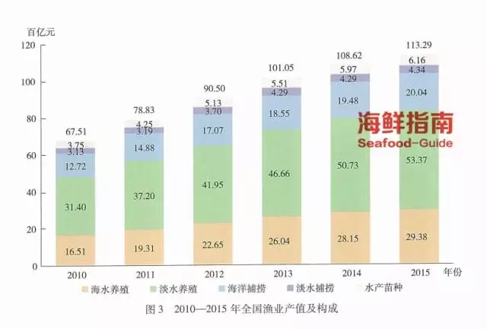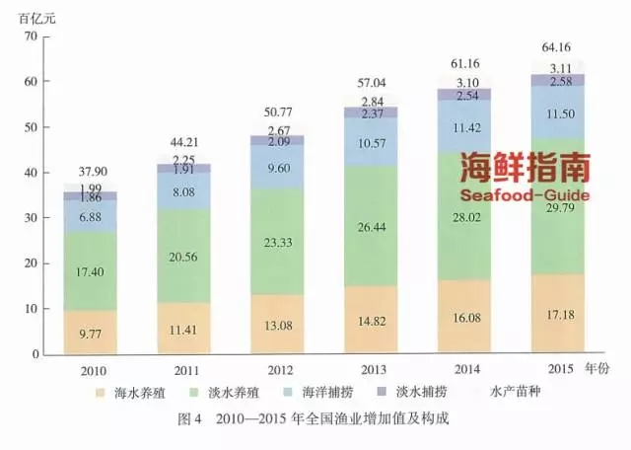
按当年价格计算，全社会渔业经济总产值22019.94亿元，实现增加值10203.55亿元。其中，渔业产值11328.7亿元，实现6416.36亿元，渔业工业和建筑业产值5096.38亿元，实现增加值1848.35亿元；渔业流通和服务业产值5594.86亿元，实现增加值1938.84亿元。
渔业产值中，海洋捕捞产值2003.52亿元，实现增加值1150.42亿元；海水养殖产值2937.66亿元，实现增加值1718.13亿元，淡水捕捞产值434.25亿元，实现增加值257.58亿元；淡水养殖产值5337.12亿元，实现增加值2978.95亿元；水产苗种产值616.16亿元，实现增加值311.27亿元（渔业产值、增加值以国家统计局年报数为准）。
二、渔民人均纯收入：
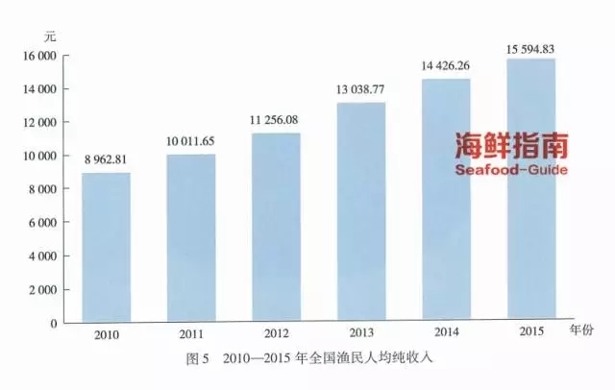
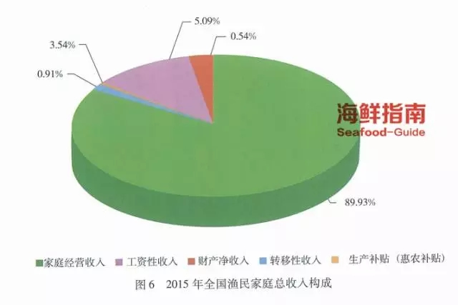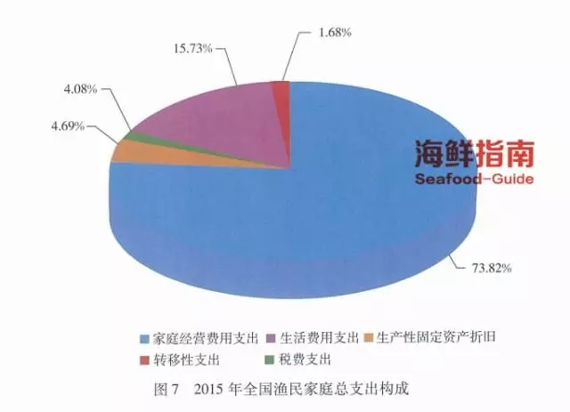
据对全国1万户渔民家庭当年收支情况抽样调查，全国渔民人均纯收入15594.83元，比上年增加1168.57元、增长8.10%。
三、水产品产量及人均占有量：
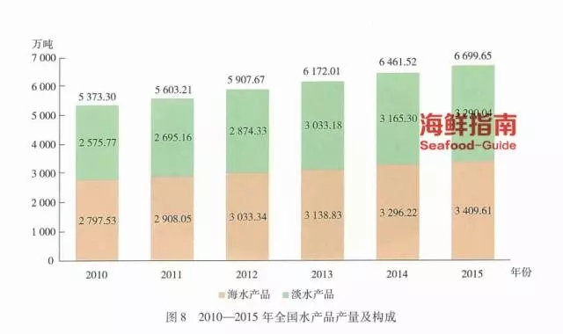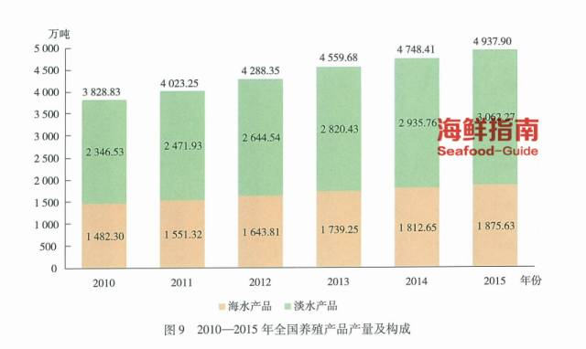
全国水产品总产量6699.65万吨，比上年增长3.69%。其中，养殖产量4937.90万吨，占总产世的73. 7%，同比增长3-99%；捕捞产量1761.75万吨，占总产董的26.30%,同比增长2.84%。
全国水产品人均占有量48. 74千克（人口137462万人），比上年增加1.5千克、增长3.18%。
总产量中，海水产品产量3409.61万吨，占总产量的50.89%，同比増长3.44%；淡水产品产量3290.04万吨，占总产量的49. 11%，同比增长3.94%。
①海水养殖：海水养殖产量1875.63万吨，比上年增加62.98万吨、增长3.47%。其中，鱼类产量130. 76万吨，比上年增加11.80万吨、增长9.92%；甲亮类产量143.49万吨，比上年增加0.12万吨，增长0.08%；贝类产量1358.38万吨，比上年增加41.83万吨、增长3. 18%；藻类产董208.92万吨，比上年增加8.46万吨、增长4.22%。
海水养殖鱼类中，大黄鱼产量最高，为14.86万吨；鲆鱼产量位居第二，为13.18万吨；鲈鱼产量位居第三，为12.25万吨。
②淡水养殖：淡水养殖产量3062.27万吨，比上年增加126.51万吨、增长4.31%。其中，鱼类产量2715.01万吨，比上年增加112.04万吨、增长4.30%；甲壳类产量269.06万吨，比上年增加13.09万吨、增长5. 11%；贝类产量26.22万吨，比上年增加1.10万吨、增长4.39%。
淡水养殖鱼类产量中，草鱼最高，产量567.62万吨；鲢鱼位居第二，产量435. 46万吨；鳙鱼位居第三，产量335. 94万吨。
甲壳类产量中，虾类产量186. 74万吨，其中，南美白对虾和青虾养殖产量分别为73. 15万吨和26.51万吨；蟹类（专指河蟹）产量82.33万吨，同比增长3.36%。贝类产量中，河蚌产量9.66万吨。其他类产量中，鳘产量34. 16万吨，比上年增加0.03万吨；珍珠产量0. 18万吨，比上年减少0.02万吨。
③海洋捕捞：海洋捕捞（不含远洋）产量1314.78万吨，比上年增加33.94万吨、增长2.65%。其中，鱼类产量905.37万吨，比上年增加24.58万吨、增长2. 79%；甲壳类产量242.79万吨，比上年增加3.22万吨、增长1.34%；贝类产量55.6万吨，比上年增加0.44万吨，增长0.79%；藻类产量2.58万吨，比上年增加0.15万吨、增长6.22%；头足类产量69. 98万吨，比上年增加2.31万吨、增长3.42%。海洋捕捞鱼类产量中，带鱼产量最高，为110.57万吨，占鱼类产量的12.21%；其次为媞鱼，产量为95.58万吨，占鱼类产量的10.56%。
④淡水捕捞：淡水捕捞产量227.77万吨，比上年减少1 . 77万吨、降低0.77%。其中，鱼类产量168.30万吨，比上年增加0.95万吨、增长0.57%；甲壳类产量30.1万吨，比上年减少1.67万吨、降低5. 10%；贝类产量25.41万吨，比上年减少0.92万吨、降低3.50%；藻类366吨，比上年增加11吨、增长42.97%。
⑤远洋渔业：远洋渔业产量219.20万吨，比上年增加16.47万吨、增长8. 12%。
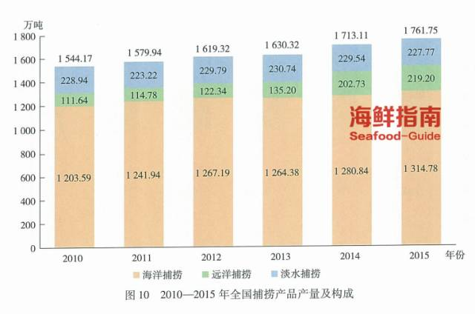
四、水产养殖面积：
全国水产养殖面积8465千公顷，比上年增加78.64千公顷、增长0.94%。其中，海水养殖面积2317.76千公顷，占水产养殖总面积的27.38%，比上面增加12.29千公顷、增长0.53%；淡水养殖面积6147.24千公顷，占水产养殖总面积的72。62%，比上年增加66.35千公顷、增长1.09%。
①海水养殖面积：鱼类养殖面积为84.05千公顷，比上年增加3.46千公顷、增长4.29%；甲壳类养殖面积314.22千公顷，比上年增加8.63千公顷、增长2.83%；贝类养殖面积1526.64千公顷，比上年减少3.77千公顷、降低0.25%；藻类养殖面积130.56千公顷，比上年增加5.57千公顷、增长4. 46%。
②淡水养殖面积：池塘养殖面积2701.22千公顷，比上年增加39.32千公顷、增长1.48%；水库养殖面积2012. 41千公顷，比上年增加17.59千公顷、增长0.8%湖泊养殖面积1022.35千公顷， 比上年增加7.02千公顷、增长0.69%；河沟养殖面积277.1千公顷，比上年增加2. 14千公顷、增长0.78%；其他养殖面积134. 16千公顷，比上年增加0.28千公顷、增长0.21%；稻田养成鱼面积1501.63千公顷，比上年增加12.13千公顷、增长0.81%。
池塘、湖泊、水库、河沟和其他养殖方式面积分别占淡水养殖总面积的43. 94%、16.63%、32. 74%、4.51%、2. 18%。
五、渔船拥有量：
年末渔船总数104.25万艘、总吨位1086.33万吨。其中，机动渔船67.24万艘、总吨位1040.64万吨、总功率225699万千瓦；非机动渔船37.01万艘、总嗖位为45.68万吨。机动渔船中，生产渔船64.48万艘、总吨位938.62万吨、总功率2044.84万千瓦。生产渔船中，捕捞渔船43.92万艘、总吨位858.02万吨、总功率1806.09万千瓦；养殖渔船20.56万艘、总吨位80.60万吨、总功率23875万千瓦。
机动渔船中，海洋渔业机动渔船27.00万艘、总吨位879.69万吨、总功率1732.28万千瓦 。 海洋渔业机动渔船中，海洋捕捞渔船18. 72万艘、总吨位757.25万 吨 、 总 功 率 1441.74万千瓦，分别比上年减少了0.47万艘、增加了27. 84万吨和32. 98万千瓦。
六、渔业人口和渔业从业人员：
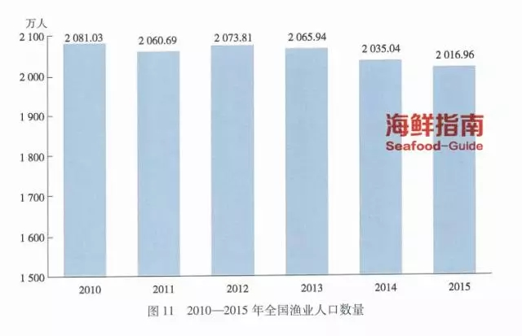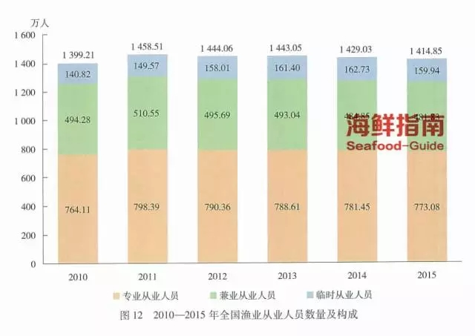
渔业人口2016. 96万人，比上年减少18. 08万人、降低0.89%。渔业人口中传统渔民为678.46万人，比上年减少7.94万人、降低1.16%。渔业从业人员1414.85万人，比上年减少14. 17万人、降低0.99%。
七、水产品进出口情况：
据海关统计，我国水产品进出口总量814. 15万吨、进出口总额293.14亿美元，同比分别降低3.59%和5.08%。其中出口量406.03万吨、出口额203.33亿美元，同比降低2.48%和6.29%，出口占农产品出口总额（706.8亿美元）的28.77%；进口量408.1万端、进口额89.82亿美元，同比下降4.66%和2.22%。贸易顺差113.51亿美元，比上年同期减少11.61亿美元。
八、渔业灾情：
全年由于渔业灾情造成水产品产量损失99. 91万吨，受灾养殖面积690. 81 千公顷，沉船3122艘，死亡、失踪和重伤人数33人，直接经济损失200.16亿元。

省厅开展全省水产品质量安全工作半年督查
为进一步落实水产品质量安全属地监管职责，促进各项工作落实，近日，省海洋与渔业厅成立督查组，对全省9个设区市、平潭综合实验区和18个县（市、区）水产品质量安全追溯体系建设、无公害产地认定产品认证和水产品快检等三项工作开展情况进行半年督查。
此次督查工作分3组开展，督查组由省厅水产与质量监督处、省海洋环境与渔业资源监测中心、省水产研究所和省水产技术推广总站相关人员组成。
2016年，我省水产品质量安全追溯体系建设、无公害产地认定产品认证和水产品快检工作已列入省政府治理餐桌污染建设食品安全放心工程、质量强省、全国食品安全示范省创建、农产品质量安全“1213行动计划”和省效能考核内容，我厅深入贯彻落实习近平总书记关于食品安全系列重要指示精神，按照省委、省政府工作要求，重点加强养殖源头综合治理，强化监督管理和专项整治，开展支撑项目建设，健全体制机制，进一步提升水产品质量安全水平，确保舌尖上的安全。
各地水产市场活鳗批发报价
北京地区8月29日报价：7.0万元/吨。福州地区8月24日报价：500g规格11.0万元/吨。厦门地区500g规格8.0万元/吨。广东地区8月26日基地价： 菜鳗7.0万元/吨，3p15.0万元/吨，4p18.0万元/吨，5p20.0/万元/吨。日本东京中央批发市场7月29日报价：日本本地产，3p/，4p4550日元/kg，4.5p4650日元/kg, 5p4750日元/kg；中国台湾地区产，3p3750日元/kg，4p4350日元/kg，4.5p4600日元/kg，5p4800日元/kg，6p4850/日元/kg；中国大陆地区产，3p3750日元/kg，4p4350日元/kg，4.5p4600日元/kg，5p4800日元/kg，6p4850日元/kg。
8月25日，三河一色（新鳗）：3p3350日元/kg、4p3900日元/kg、5p4000日元/kg；九州地区（新鳗～老鳗）：3p3150～2950日元/kg、4p3700～3500日元/kg、5p3800～3600日元/kg；静冈（新鳗～老鳗）：3p3350～3050日元/kg、4p3900～3600日元/kg、5p4000～3700日元/kg。

2017年我省渔业主导品种与主推技术确定
养殖与饲料
8月19日，受省海洋与渔业厅委托，省水产技术推广总站组织召开2017年福建省渔业主导品种与主推技术遴选会，邀请厦门大学、福建农林大学、省水产研究所、省淡水所以及设区市级水技站等单位的5名专家参加会议。经过与会专家的充分讨论与论证，根据福建省的渔业发展特点和实际，与会专家遴选推荐出12类水产养殖生物和10项技术为2017年福建省渔业主导品种和主推技术。
主导品种包括：大黄鱼（闽优1号）、石斑鱼、罗非鱼（尼罗罗非鱼“鹭雄1号”）、大宗淡水鱼（福瑞鲤、团头鲂“浦江1号”、异育银鲫“中科3号”）、凡纳滨对虾（SPF）、刺参、杂交鲍（西盘鲍、皱纹盘鲍）、菲律宾蛤仔、牡蛎、海带（黄官1号、三海）、坛紫菜（闽丰1号、申福2号）、龙须菜（鲁龙1号）等。
主推技术包括：陵山坳池塘节水养殖技术、香鱼水泥池标准化养殖技术、石斑鱼工厂化养殖技术、凡纳滨对虾种质复壮、健康种苗培育关键技术、稻田综合种养技术、鲍（海参）南北接力养殖技术、海水池塘鱼虾贝混养技术、渔用膨化配合饲料应用技术、草鱼免疫防疫技术、海藻养殖新技术（包括海藻机械化采收技术、紫菜新型撑竿式养殖技术，以及紫菜外海浮流式晒网技术）等。
同时，与会专家还遴选推荐了华贵栉孔扇贝“南澳金贝”等2个品种和丘陵山坳池塘节水养殖技术等3个技术为福建省拟上报农业部2017年渔业主导品种和主推技术。
过分追求高蛋白饲料是认识误区
——饲料营养博士谈饲料配方设计和营养水平
饲料的配方设计和营养水平，不仅直接关系到养殖户的生产效果，更和企业的效益和发展息息相关。就行业现状来说，目前可以用“不景气”来形容，鱼虾行情起伏不定，养殖病害丛生，效益微薄，饲料企业在承受来自养殖端压力的同时，还要面对激烈的市场竞争，很多公司的发展遇到了瓶颈。困局怎么破解？可以肯定的是，产品始终是最核心的要素，不管什么样的营销手段，也不论什么样的商业模式，只有产品的效果，才具有是否赢得客户的最重决定权。而在同质化严重、产能过剩的时期，产品的提质和革新，更是一个企业能否摆脱低级竞争，营造差异化优势，向更高层次迈进的关键要素。作为一家专注饲料营养的公司，北京英惠尔自2000年诞生以来，在饲料配方设计，营养结构，原材料控制，功能性产品开发等方面具备了充足的积累，《农财宝典》专访英惠尔水产首席专家周文豪博士，从饲料配方与营养设计方面，剖析当前饲料企业遇到的难题和解决之道。
《农财宝典》：江门市新会区新健饲料有限公司（以下简称新健）提出“低蛋白、高健康、高成活率”的观点与行业现状存在差距，对此你怎么看？
周文豪：我非常认同这个观点，和市场看法有差别，主要在市场上，特别是养殖户群体，已经形成了“蛋白质含量越高，饲料营养越好”的观念，有很多人都会比较，花同样的价钱，我买的饲料含有27%蛋白质，别人买的有30%蛋白质，就是亏了，实际上这是一个误区。
鱼虾是活的生物，都有一个最适合的营养范围，人如果吃的营养过于丰富，也会得肥胖症，鱼虾吃了蛋白质过多，并不一定生长的好，有时候还可能造成生长速度变慢，过多蛋白质排入水中，也会造成污染，特别是在现在高密度、高产量的养殖方式下，更容易出现问题。关于这个问题，业界的反思要比较早一些，例如我们早在2008年的时候就思考过这个问题。饲料价格越定越低，但企业做的配方里蛋白质含量还是不断提高，这显然是不合理的。现在行业中有走向理性的趋势，不过还需要一个过程，其中涉及的因素也比较复杂。
《农财宝典》：为什么市场上会存在这样的误区？
周文豪：首先就是刚才说的那一点，养殖户群体对蛋白质等营养物质的认识，理解还不到位。其次，现在使用蛋白质填充物的现象比较普遍，这种填充物是动物无法消化的，标注上是蛋白质，其实是无用的废物，但很多养殖户并不了解，用了这样的饲料之后，养殖效果不理想，他们往往会觉得，鱼虾长不好，肯定是饲料的营养还不够，于是对这方面的需求一增再增。使用蛋白质填充物，这个现象存在很久了，“三聚氰胺事件”就是其中的典型，添加在奶粉中，严重危害了人的生命安全，最后一检查，发现很多饲料里也有这种物质。饲料竞争那么激烈，大家都在比价格便宜，蛋白质含量又没什么变化，为了满足标签上的数值，其中的猫腻可想而知。另一方面，饲料企业在营销的时候，也会迎合这种心态，总是以蛋白质含量来宣称，自己的饲料有多么好，于是我们就看到了，有蛋白质含量30%多的草鱼饲料，还有含量40%多的虾料，实质上饲料本身的有效蛋白质并达不到这个数字。
《农财宝典》：你认为，应该怎样衡量一个饲料产品的营养指标？
周文豪：我们的关注点应该改变，过去是关注蛋白质含量，现在应该更关注氨基酸含量，还有饲料的能量物质，例如脂肪等。这一点，国外的做的就很到位，很多行业标准都是“可消化蛋白质”而非我们国内的“粗蛋白”。
衡量一个产品的营养指标，除了刚才说到的，要给予动物最适合的营养指标，而不是越高越好，另一方满，应该避免蛋白质填充物的使用，对于养殖户来说，这种物质有百害而无一利，不过对于企业和经销商来说，可能会从中获利，而且这种现象存在时间比较久了，很多企业都以此形成了相对固定的利益体系，想改动比较困难。
综合来说，饲料的营养指标也不能绝对化，饲料是工业化生产出来的，鱼虾是活的动物，根据气候、环境、生长发育阶段等因素，营养需求都会有改变，例如一些企业根据四季变化来改进产品，也是出于这个考虑，更多的时候，把饲料的营养指标固定在一个合理的范围内即可，在养殖管理上也要做的到位，例如调水、微生态制剂等等，光把希望寄托在饲料上也不行。
《农财宝典》：在饲料配方优化、原材料把控和技术支持方面，英惠尔和新健有比较多的合作，在你看来，“肽乐”系列产品有哪些优势？
周文豪：“肽乐”系列产品的核心理念，就是去掉蛋白质填充物，换回真正可被动物消化利用的优质蛋白，例如鱼粉、豆粕、菜粕、花生麸等等，从数字标识来看比原来的都低，不过这能够真正用出效果。一方面是鱼的消化吸收率提高，生长速度更快，另一方面，现在养鱼很多病害，都是由消化系统的病变引起的，例如罗非鱼的“肝胆综合症”，很大程度上就是吃了劣质的食物，造成消化系统负担过重，身体机能受损，继而感染病原发病。
新健口号里的“低蛋白”，是针对蛋白质虚高而言，并不是说高蛋白不好，有很多高档饲料，有比较足够的利润空间，就可以用好的蛋白质材料来做，效果也是很不错的。对于大多数草鱼、罗非鱼饲料来说，现实不允许做太高的定价，例如按照4500-5000元一吨的造价，如果用真实材料的话，只能做较低蛋白的饲料，所以我跟很多养殖户朋友都说，在中低价位这个档次，标注高蛋白的饲料效果比不过低蛋白的。
《农财宝典》：在新健“肽乐”系列产品中，还运用了小肽技术，该技术的好处有哪些？目前的应用情况如何？
周文豪：小肽最主要的功能，体现在营养和生理两个方面。以前一般认为蛋白质要被分解成单个独立的氨基酸才能被机体吸收，其实由几个氨基酸组成的小肽也可以直接被吸收，直接参与动物肉质的组成。另外，小肽可以刺激胰蛋白酶和胃蛋白酶的产生，可以刺激小肠绒毛细胞产生免疫球蛋白，小肽物质中，还有一部分是抗菌肽，能够提高动物的免疫能力。目前，在水产饲料领域，小肽技术的应用还不多，最主要的因素是成本比较高。
《农财宝典》：在饲料营养与配方方面，行业未来应该朝什么方向努力？
周文豪：这个问题太大了，我结合自己的想法提几点建议。第一，以前，企业在设计配方的时候，一般都从考虑自己的利润出发，往往忽略了养殖端的利润。例如原材料、客户使用习惯、竞争对手和价格等几个方面，在设计的时候，应该考虑到养殖户的成本到什么水平，有多少盈利空间，不过随着竞争日益激烈，形势已经倒逼企业在考虑。
第二就是饲料产品设计方面，在合理的利润水平下，怎么样提高产品的能效，像刚才提到国外的饲料都强调“可消化蛋白”，国内目前还没有，但企业应该看到这一点，整个产品的营养体系，各项指标怎么分布，能够达到最优，这也能帮助企业打造差异化优势。
第三，目前我们的饲料产品，最主要的评价指标是生长速度、饲料系数等，未来水产业发展的趋势是绿色，产品要安全健康，养殖过程和方式要环保，饲料业也应该朝环境友好型的方向发展。

正大集团强力打造潜江首个万吨对虾产业链
名企动态
湖北潜江以小龙虾闻名全国，然而正大集团已经启动正在这里着力打造潜江的“第二只虾”，近年来沿海地区的南美白对虾养殖成功率越来越低，南美白对虾有着很好的市场需求，所以近年湖北地区也逐步开始尝试用纯淡水养殖南美白对虾，但是目前还处于一个摸索阶段，还没有形成一个很好的规模效应。
正大集团在2016年7月下旬在湖北潜江后湖管理区的虾香浓对虾养殖专业合作社正式挂牌成立，主要养殖南美白对虾和罗氏沼虾，这个合作社主要负责前期的虾养殖，分为两个部分。一部分是属于敞开式传统养虾方式的养殖，这种模式是在其他地方已经很成熟；第二部分是封闭式的养殖，是正大集团升级的一个对虾养殖模式。正大集团将以虾香浓合作社作为切入点，将以养殖为依托，纵向延伸产业链，从种苗提供到成虾收购，为养殖户提供全程的保障，打造集养殖、加工于一体虾产业链，打开潜江虾产业的一个新的开端。
鱼 粉 市 场（2016年8月29日）
原料市场
秘鲁鱼粉外盘持续下调，据了解上周末秘鲁超级蒸汽级别鱼粉参考报价CNF1650-1700美元/吨，个别企业议价甚至更低，秘鲁当地鱼粉厂商处于可售鱼粉库存、以及对下季捕季配额乐观预期，逐步下调鱼粉报盘。8月19日秘鲁海洋研究院已开始对中北部鱼产卵情况及其生物量进行巡航考察，为期18天于9月6日结束，今年是资源调查结束最早的一次，新捕季会对后市带来何种影响？需要等待资源调查报告的结果。
国内鱼粉市场，受终端需求旺季不旺的影响，8月中旬开始呈现疲态，价格开始出现高位小幅回调。近期秘鲁外盘报价连续下调后，贸易商方面心态出现转变，“落袋为安”意愿强烈，对后市普遍看空。6-9月份本是国内鱼粉需求的旺季，但今年雨水、高温等天气影响，导致水产养殖方面病害频发，摄食量减少，饲料消费缓慢，因此传统的鱼粉旺季需求一直未能显现。9月份进口鱼粉新货将陆续到港，国内现货量将逐渐增加，因此终端需求仍将是关键。
港 口 | FAQ65%鱼粉 | 超级蒸汽鱼粉
上海港 | 11100-11500 | 12800-13000
天津港 | 11400-11900 | 13000-13300
大连港 | 11300-11800 | 12800-13000
广州港 | 11100-11600 | 12800-13000

豆 粕 市 场43%（2016年8月29日）
受美豆增产前景良好及技术性卖盘打压，上周末美豆期市延续弱势收低，盘中呈现油强粕弱分化格局。分析机构考察报告显示美国多地大豆结荚数高于均值水平，并将美国大豆单产调高到49.3蒲式耳/英亩，总产量预计为40.93亿蒲式耳，均高于美国农业部预估水平。美豆产区天气预报利于大豆后期生长，市场预期美国农业部在后续的报告中有望继续调高美豆产量，美豆供应压力重获，并成为市场大幅下跌的主要动力。
上周末大连豆类期市在美豆表现低迷和现货市场需求不振的双重打压下，重心大幅下跌，预计大豆进口成本传导的下跌压力仍会继续体现，粕类期货有望延续振荡下跌行情。豆粕现货由于国内养殖业复苏进度低于预期，粕类终端需求不旺，油厂库存压力增加，市场预期改变后追涨动力不足，市场成交量减少价格下调。
黑龙江哈 尔滨地区 | 吉 林  长 春 | 辽 宁  大连地区 | 河北秦皇 岛 地 区 | 山 东  青岛地区 | 江苏连云  港 地 区 | 广西防城港 地 区 | 河 南  周口地区 | 广 东  东莞地区 | 福 建  泉州地区
3760 | 3280 | 3200 | 3180 | 3180 | 3200 | 3180 | 3200 | 3150 | 3160
福州海马饲料有限公司
福 建 天 马 科 技 集 团 股 份 有 限 公 司
福州大昌盛饲料有限公司
福建高龙实业有限公司
福州保税区龙马饲料有限公司
福建海荣生物科技股份有限公司

